Ejemplo 1

1. Donde aparece el cursor o foco (línea vertical titilante o cuadro punteado) cuando se carga la página?

El foco no aparece por ningún lado

b. Haga click en la caja de texto sin digitar nada, luego haga click fuera de esta (puede ser en el botón). ¿Qué sucede?

Sucede un cuadro de diálogo que pide el favor de ingresar un nombre(Ya que la caja de texto está en blanco).

c. Haga click de nuevo en la caja de texto e ingrese un nombre y luego click en el Botón. ¿Qué sucede?

Da la Bienvenida con el nombre dado.

d. Modifique el código anterior el tag body para que el foco esté en un lugar en específico después de cargar la página

\* Que sucede cuando se carga la página?

Cuando se carga la página aparece un cuadro de diálogo indicando que está ingresando al ejercicio OnBlur

\* Donde aparece el cursor?

El cursor aparece en la caja de texto en donde se coloca el nombre de la persona

e. Adicione la siguiente instrucción después de la línea donde aparece el comentario, luego diga qué sucede:

nombre.focus()

Lo que sucede es que una vez se activa el evento onblur, el foco vuelve a la caja de texto

f. El evento onblur sirvió para poder validar que la caja de texto no esté en blanco y poder generar un cuadro de diálogo en caso de que esté vacío

g. En caso contrario a que la caja de texto esté en blanco y consecutivamente al evento onblur, se podrá oprimir el botón para dar la bienvenida con el nombre colocado

Ejemplo 2

1. ¿Donde aparece el cursor cuando se carga la pagina?

No aparece en ningún lado

1. Haga click en la caja de texto digite dos números (presione las teclas numéricas) y una letra. ¿Qué sucede?

Sucede que aparece un cuadro de diálogo diciendo que eso no es un número

1. Adicione la instrucción y diga qué sucede

Sucede que si uno mete una letra directamente no aparece en la caja de texto y ya sale la caja de diálogo

d. Observe que al llamar a las funciones esNumero() y evaluar(), se les está adicionando un valor dentro de paréntesis, event y this.form, qué significa cada uno de estos elementos y que contienen?

Evento envía el objeto evento que es del tipo onKeyPress como argumento y this.form envía la sección forma en la que se encierran los botones

1. Intente implementar un ejemplo que utilice los eventos onKeyDown y onKeyUp

Ejemplo 3

h. Qué función del script se ejecuta al cargar la página, por qué?

Primero se carga “error()” porque el input indica que debe cargarlo en caso de error(evento) y hay uno

i. Copie los archivos (que se encuentran en la carpeta imagenes) en la misma ruta del archivo de la página y vuelva a cargar la página. ¿Qué sucede?

Se genera una imagen de un bombillo encendido que al pasar el cursor por encima se apaga y permanece apagado cuando el cursor no está encima de él

j. Modifique el código anterior para cambiar el contenido de la imagen sin utilizar los objetos document.frmMouse. Utilice (getElementById)

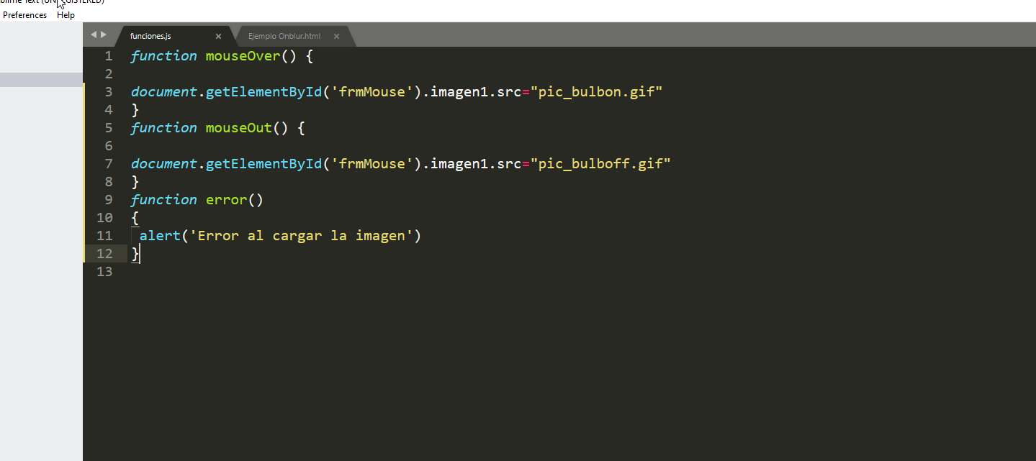

k. Modifique el programa para mostrar dos imágenes usando los eventos onMouseDown y onMouseUp

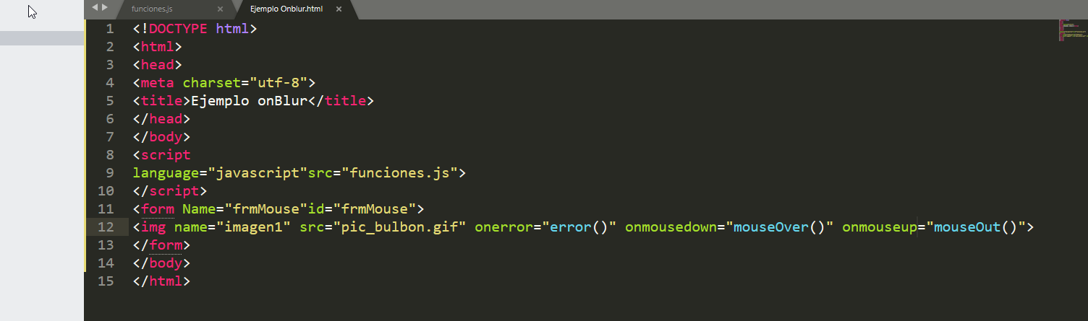´

Ejemplo 4

f. Al activar los botones Enviar y reset, qué función se ejecuta?

Se ejecuta la función alert()

.